1. **产品编辑**
2. 家的电脑上能看见提示的灰字，但是录入之后点“保存”的时候，就出了一堆脚本，查询不到；单位的电脑看不见灰字，选了年龄和条款的下拉框，文本框里不出字
3. 字段还需要增加“保险公司名称”“险种类别”“重要告知”
4. 图片：保险公司需要对应的logo，每款产品有可能对应一张或几张图片；
5. 条款、保额、价格，是这样一种关系

|  |  |  |  |  |
| --- | --- | --- | --- | --- |
| 总价：如果是固定产品，只有总价没有条款价格；如果是可选产品，总价可以由条款价格相加确定 | | | | |
| 条款 | 条款保额 | 条款价格 | | |
| 7天 | 14天 | 1年 |
| 航空意外 | 50万 | 1.1 | 2.2 | 100 |
| 100万 | 2.2 | 4.4 | 200 |
| 轮船意外 | 请选择（该条款可以不选） |  |  |  |
| 10万 | 0.2 | 0.4 | 10 |
| 20万 | 0.4 | 0.8 | 20 |

1. 需要一个维护整体条款内容的功能，增删改、分类的操作，跟查询页面是对应的；
2. 除添加新产品，还需要对已有产品进行编辑、删除、失效等处理，需要对应的查询界面；
3. **产品查询**
4. 目前单位的电脑上显示有点问题

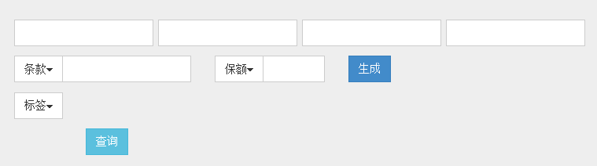

1. 条款需要分类的列出来，需要在维护的时候能分类，同一条款可能出现在不同分类下

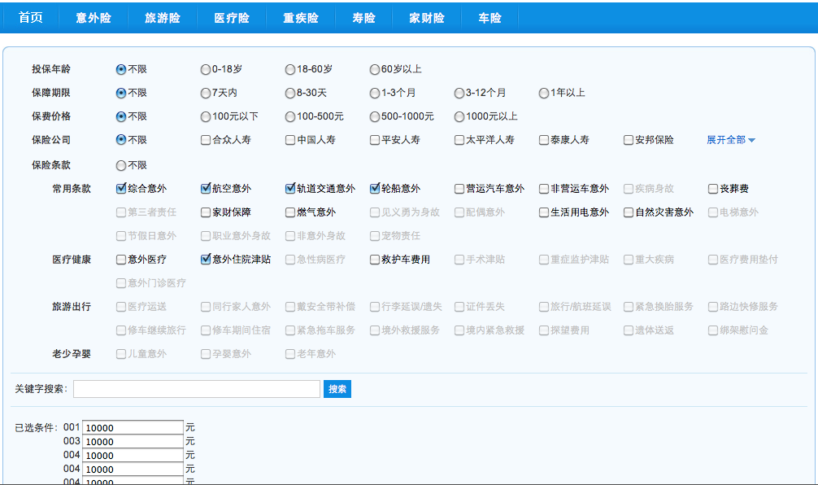

1. 已选择的条款可以设置保额，上图的下边，已选择的条款、保额条件可整体删除
2. 查询出来的产品这样显示，条款、保额一条一条列出来，显示总价格，符合筛选条件的条款前面打挑

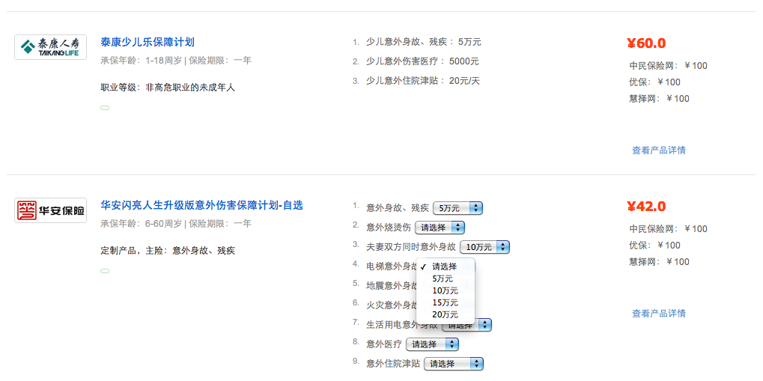

1. **下单页**
2. 可以参考淘宝的后台，勾选的项会在用户界面显示

